Město Příbor,
Sídlo: náměstí Sigmunda Freuda 19, 742 58 Příbor
IČ: 00298328

Plán financování obnovy vodovodů
a kanalizací v majetku MĚSTA pŘÍBORA
na období 2018-2027

Zpracovatel: Ing. Libuše Volná, pracovnice odboru rozvoje města

říJEN 2017
Obsah:

1. Vlastník kanalizace 3
2. Provozovatel kanalizace 3
3. PŘEDMET, Účel a cíl Plánu 4
3.1 Všeobecné požadavky 4
3.2 Legislativní požadavky 4
4. pŘehled MAJETKU DOTČENÉHO ZPRACOVÁNÍM pfo 5
4.1 Přehled kanalizací v majetku a provozování města Příbora 5
5. Zhodnocení stavu vodohospodářského majetku 7
5.1 Kritéria hodnocení stavu 7
5.2 Statistické hodnocení kanalizace pro veřejnou potřebu 7
5.2.1 Použité materiály na kanalizační potrubí 7
5.2.2 Stáří kanalizační sítě 7
5.2.3 Opotřebení a životnost kanalizačního potrubí……………………………………….7
6. STANOVENÍ PlánU financování obnovy 9
6.1 Výpočet teoretické doby akumulace 9
6.2 Výpočet roční potřeby finančních prostředků 9
6.3 Zohlednění stočného 10
7. ZávěrY 10
7.1 10
7.2 10
7.3 10
8. Přílohy 11

1. Vlastník kanalizace

Právnická osoba:
Název: město Příbor
Sídlo: náměstí Sigmunda Freuda 19
Identifikační číslo: 00298328
Statutární orgán: Ing. Bohuslav Majer, starosta města

2. Provozovatel kanalizace

Právnická osoba:
Název: město Příbor
Sídlo: náměstí Sigmunda Freuda 19
Identifikační číslo: 00298328
Statutární orgán: Ing. Bohuslav Majer, starosta města

Povolení k provozování bylo městu vydáno Rozhodnutím Krajského úřadu Moravskoslezského kraje čj. MSK 30040/2014, ŽPZ/6111/2014/Paz, dne 20.3.2014.

Plán financování obnovy byl schválen Zastupitelstvem města Příbora dne 14.12.2017 usnesením č. --/--/--/--.

…………… | …………… | ……………
Datum | Razítko | Podpis

3. PŘEDMĚT, Účel a cíl Plánu

3.1. Všeobecné požadavky

Předmětem zpracování tohoto Plánu financování obnovy vodovodů a kanalizací (dále jen „PFO“) jsou dílčí kanalizační stoky v městě Příboře - jedná se většinou o infrastrukturu vysokého stáří, která nebyla smluvně svěřena k provozování jinému oprávněnému subjektu. Jedna nová stoka s čistírnou odpadních vod v místní části Hájov nebyla do plánu zařazena z důvodu, že je napojeno méně než 50 ekvivalentních obyvatel. Jedná se pouze o zlomek celé kanalizační sítě - tento PFO se netýká vodovodů a kanalizací, které jsou svěřeny do provozování jinému provozovateli.

Plán financování obnovy vodovodů a kanalizací slouží vlastníkovi při plánování obnovy jeho stávajícího vodohospodářského majetku a koordinaci stavební činnosti v oblasti vodního hospodářství. Základním kritériem pro hodnocení stupně opotřebení vodohospodářského majetku je jeho stáří a předpokládaná životnost jednotlivých zařízení.
Ekonomická část PFO obsahuje bilanci potřeb a zdrojů na jeho finanční krytí.
Hlavním cílem PFO je:
- zajistit nutnou obnovu pro stabilní a efektivní provozování vodohospodářského majetku vlastníka,
- zvýšit návratnost prostředků do vodohospodářského majetku vlastníka a
- zajistit nezbytnou udržitelnost vodohospodářského majetku vlastníka.
Na PFO je nutné pohlížet jako na analýzu potřeb vlastníka s cílem zajistit nezbytnou technickou i technologickou úroveň zařízení, která jsou předpokladem stabilního
a efektivního provozování vodohospodářského majetku.
PFO je zaměřen na udržitelnost provozuschopného stavu stávajících zařízení, neřeší jeho rozvoj ani výstavbu.

3.2. Legislativní požadavky
Základním právním předpisem pro vypracování PFO je zákon č. 274/2001 Sb.,
o vodovodech a kanalizacích pro veřejnou potřebu a o změně některých zákonů o vodovodech a kanalizacích, ve znění pozdějších předpisů (dále jen „zákon“).
V ustanovení § 8 odst. 11 zákona se uvádí, že: „Vlastník vodovodu nebo kanalizace je povinen zpracovat a realizovat plán obnovy vodovodů a kanalizací, a to na dobu nejméně 10 kalendářních let. Obsah plánu financování obnovy vodovodů a kanalizací včetně pravidel
pro jeho zpracování stanoví prováděcí předpis.“
Výše zmíněným prováděcím předpisem je vyhláška Ministerstva zemědělství
č. 428/2001 Sb., v platném znění, jejímž ustanovením § 13 je stanoveno následující:
„Obsahem Plánu financování obnovy vodovodů a kanalizací je vymezení infrastrukturního majetku ve členění podle vybraných údajů majetkové evidence s reprodukční pořizovací cenou, vyhodnocení stavu majetku vyjádřené v % opotřebení, výpočet teoretické doby akumulace finančních prostředků, roční potřeba finančních prostředků a její krytí a doklady o čerpání vytvořených finančních prostředků včetně faktur nebo jejich kopií. Zpracování se provádí podle přílohy 18 vyhlášky. Každá provedená aktualizace je součástí původního plánu financování obnovy vodovodů nebo kanalizací.“
Hodnota majetku se pro potřeby PFO v souladu s Metodickým pokynem Ministerstva zemědělství pro orientační ukazatele výpočtu pořizovací (aktualizované) ceny objektů do Vybraných údajů majetkové evidence vodovodů a kanalizací (dále jen „MAPE“), pro Plány rozvoje vodovodů a kanalizací a pro Plány financování obnovy vodovodů a kanalizací rozumí hodnota příslušného majetku vodovodů a kanalizací v aktuální ceně, vypočítané podle cenových ukazatelů uvedených v metodickém pokynu. Výsledná hodnota majetku je stanovena podle vzorce:
C_{TO} = k * tp * C_{mu}
kde:
C_{TO} - cena objektu v Kč
k - koeficient velikosti aglomerace
tp - technické parametry objektu (u potrubí v bm)
C_{mu} - měrný cenový ukazatel.

Evidence se v digitální podobě hlásí vždy k 28. února kalendářního roku vodoprávnímu úřadu. Majetková a provozní evidence je jedním z podkladů zpracování PFO.
Hodnota (cena) majetku je vypočtena z MAPE. Byla z ní převzata, proto tato zpráva neobsahuje přímo výpočet hodnoty majetku.
(Poznámka: Vypočtená hodnota majetku dle MAPE není totožná s cenou majetku uvedenou v evidenci majetku města.)

4. PŘEHLED MAJETKU DOTČENÉHO pfo

4.1. Přehled kanalizací v majetku a provozování města Příbora

Přehled kanalizačních stok a ČOV, financováním jejichž obnovy se tento plán zabývá, je uveden v následující Tabulce 1. Jedná se pouze o zlomek celé kanalizační sítě v městě Příboře viz čl. 1.1. PFO.

4.1. Kanalizační sítě
Tabulka 1

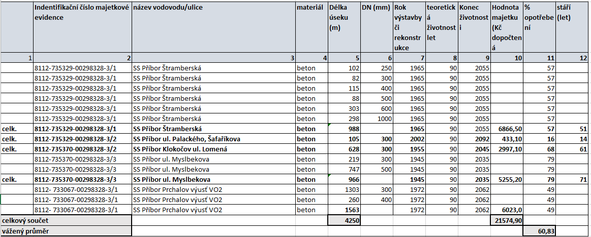

5. Zhodnocení stavu vodohospodářského majetku

5.1 Kritéria hodnocení stavu
Pro kanalizační síť byla jako rozhodující kritérium pro hodnocení jejich stavu zvoleno procento opotřebení, které bylo odvozeno z délky životnosti kanalizačních stok. Metodický pokyn doporučuje stanovit životnost kanalizačních stok na 90 let.

5.2 Statistické hodnocení kanalizace pro veřejnou potřebu
Pro potřeby PFO bylo hodnoceno celkem 11 úseků kanalizace pro veřejnou potřebu, která je ve vlastnictví a provozování města Příbora. Celková délka těchto hodnocených úseků kanalizace činí cca 4,25 km.

5.2.1. Použité materiály na kanalizační potrubí
Kanalizační síť ve vlastnictví a provozování města Příbora je celá vybudovaná z betonu.

5.2.2. Stáří kanalizační sítě
Předmětem zpracování tohoto plánu financování obnovy jsou dílčí kanalizační sítě poměrně vysokého stáří, které nebyly smluvně svěřeny k provozování jinému provozovateli. Váženým průměrem podle délky stoky bylo vypočteno průměrné stáří sítě 54,15 let. (Postup výpočtu váženého průměru byl podobný jako u výpočtu opotřebení – viz níže.)

5.2.3. Opotřebení a životnost kanalizačního potrubí
Opotřebení je vypočteno jako podíl skutečné doby používání kanalizačního potrubí
a předpokládané (teoretické) doby životnosti kanalizačního potrubí. Čím je novější stoka
a kvalitnější materiál, tím je opotřebení kanalizace menší. Dle Přílohy 18 vyhlášky č. 428/2001 Sb. a metodického pokynu je doporučeno stanovit životnost kanalizačních stok na 90 let.
Váženým průměrem bylo vypočteno celkové opotřebení kanalizačních řadů na 60,83%. Znamená to, že kanalizační síť ve vlastnictví a provozování města Příbora je značně opotřebena.
Výpočet:
Procento opotřebení bylo tedy vypočteno podle následující úvahy:
Za 90 let dojde ke 100% opotřebení
Za časový úsek - stáří stoky % opotřebení stoky
% opotřebení stoky = 100 * stáří stoky /90
Toto zjednodušení výpočtu vychází z předpokladu, že každý rok se řad opotřebí nepřímo úměrně ke své životnosti. Čím větší je životnost sítě, tím menší je její roční opotřebení. (Hodnoty jsou uvedeny v tabulce 1.)
Metodický pokyn doporučuje vypočíst celkové procento opotřebení váženým průměrem podle pořizovací hodnoty (vypočtené pro MAPE). Výpočet váženého průměru byl zadán do internetového kalkulátoru - stránka
http://www.vypocitejto.cz/prumer/vazeny-prumer.html
s využitím vzorce
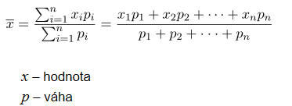
Hodnotou je výše vypočtené procento opotřebení jednotlivých stok viz Tabulka 1.
Váhou hodnota majetku dle MAPE – rovněž uvedena v Tabulce 1.
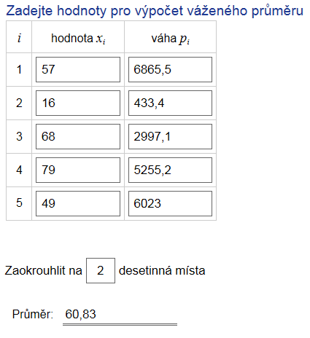

6. stanovení plánu financování obnovy
Potřeba finančních prostředků vychází ze skutečného stáří vodohospodářské infrastruktury ve vlastnictví města Příbora a jejího opotřebení. Dalším předpokladem je to, že vodohospodářská infrastruktura musí být obnovena tak, aby nedocházelo ke zhoršování jejího současného stavu.

6.1. Výpočet teoretické doby akumulace prostředků
Pro výpočet roční potřeby finančních prostředků je třeba vypočítat teoretickou dobu akumulace prostředků dle přílohy 18 vyhlášky č. 428/2001 Sb., v platném znění:
Výpočet:
Dle přílohy 18 k vyhlášce 428/2001 Sb. je stanoven vzorec výpočtu:
Životnost/100*(100 – opotřebení v %)
Dosazením hodnot uvedených a zjištěných v předchozích odstavcích vypočteme

VH majetek | průměrná životnost | průměrné opotřebení
síť kanalizace | 90 let | 60,83%

Kanalizační síť:
Teoretická doba akumulace prostředků - v počtu roků
90/100*(100-60,83) = 35 let

6.2. Výpočet roční potřeby finančních prostředků

Známe-li teoretickou dobu akumulace prostředků – viz čl. 6.1. PFO, pak lze jednoduchým přenásobením vypočítat roční potřebu finančních prostředků podle následujícího vzorce:

Celková hodnota kanalizačních stok je 21 573,9 tis. Kč – viz Tabulka 1, sloupec 10.

Dosazením do vzorce vypočteme:

Kanalizační stoky:
21 573 900 : 35 = 616 397 Kč

Roční potřeba prostředků = celková hodnota majetku / teoretická doba akumulace prostředků

VH majetek | Hodnota majetku dle MAPE | Teoretická doba akumulace prostředků | Roční potřeba finančních prostředků
kanalizace | 21 574 tis. Kč | 35 let | 616 tis. Kč

Celková potřeba finančních prostředků na doporučené desetileté období je definována jako 10ti-násobek roční potřeby, jedná se tedy o částku 6 163 971 Kč. Výsledky jsou shrnuty v závěrečné tabulce vypracované dle přílohy 18 k vyhlášce č. 428/2001 Sb., která je přílohou č. 3 tohoto dokumentu (str. 17).

6.3. Zohlednění stočného

Podle § 4 zákona č. 274/2001 Sb. o vodovodech a kanalizacích vlastníci a provozovatelé vedou majetkovou a provozní evidenci. Tato evidence se v digitální podobě hlásí vždy k 28. únoru kalendářního roku vodoprávnímu úřadu. Majetková a provozní evidence je jedním z podkladů zpracování PFO (viz čl. 3.2 str. 5). Z MAPE jsou převzaty hodnoty majetku.
Provozovatelé mají právo náklady vypočtené na obnovu kanalizací rozpočíst obyvatelům napojeným na kanalizaci a požadovat výběr stočného. Způsob výpočtu stočného je stanoven v příloze 17 k Vyhlášce č. 428/2001. Hlásit výpočet stočného vodoprávnímu úřadu je každoroční povinností provozovatelů vždy do konce měsíce dubna.

Aktuálně vypočtené stočné činí 9,06 Kč/1 m³ vody (viz Příloha č. 2, str. 16 tohoto dokumentu).
Náklady započtené činí 74 464 Kč při množství vody 8 219 m³.

7. Závěr

7.1.
V současné době zajišťuje provozování svého vodohospodářského majetku vlastník sám, což znamená, že prostředky na obnovu nejsou tvořeny plně ze stočného. Jedná se dosud o přechodný stav, neboť převážná část kanalizační sítě je svěřena do správy jinému provozovateli. Cílem města -tedy současného vlastníka i provozovatele- je zajistit provoz i těchto zbytkových stok prostřednictvím smluvního vztahu s jiným provozovatelem. V rámci nastavení podmínek smlouvy stanoví případný nový provozovatel i výši stočného tak, aby v maximální možné míře pokryla finanční potřebu prostředků na obnovu stanovenou v PFO. Prozatím bude vlastník obnovovat svou vodohospodářskou infrastrukturu dle investičních možností, které v současné době má.

7.2.
Pro zajištění odpovídající výše prostředků na financování obnovy předmětných kanalizací bude město akumulovat ve výdajové části rozpočtu města částku 616 tis. Kč ročně. Při rozsáhlejší obnově, kdy finanční náklady na danou stavební akci budou vyšší než 616 tis. Kč, můžou být finanční náklady stavební akce rozpočítány do více let jako plnění závazku akumulovat finanční prostředky na obnovu kanalizací.

7.3.
PFO bude v souladu se zákonem o vodovodech a kanalizacích aktualizován v případě změny vstupních údajů a hodnot, přičemž každou aktualizaci PFO schválí Zastupitelstvo města Příbora.

8. přílohy

Příloha č. 1. Výpočet hodnoty majetku v reprodukční pořizovací ceně (Převzato z MAPE)
Příloha č. 2 Výpočet stočného za rok 2016
Příloha č. 3 Tabulka Plánu financování obnovy vodovodů a kanalizací

Příloha 1
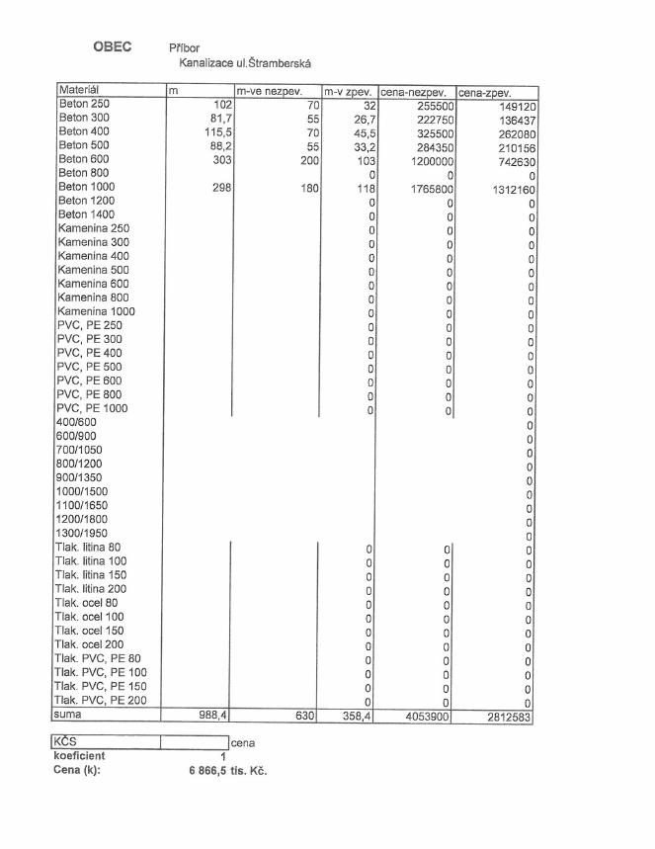

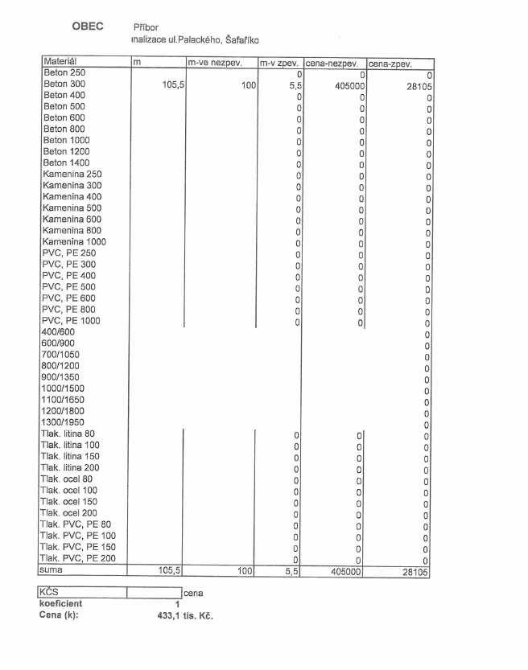

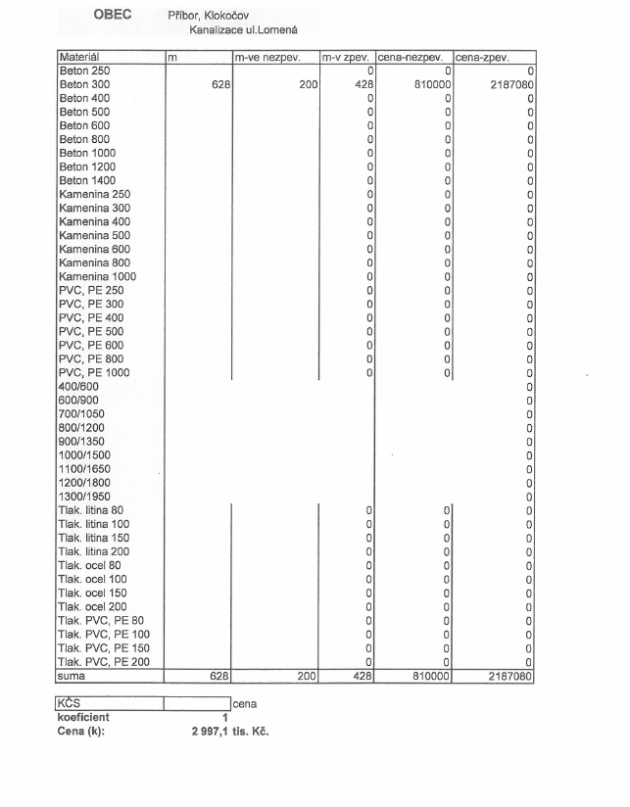

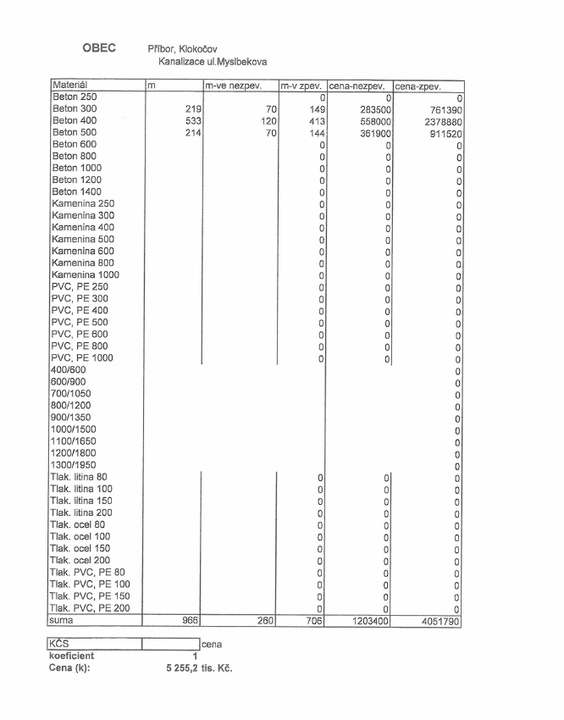

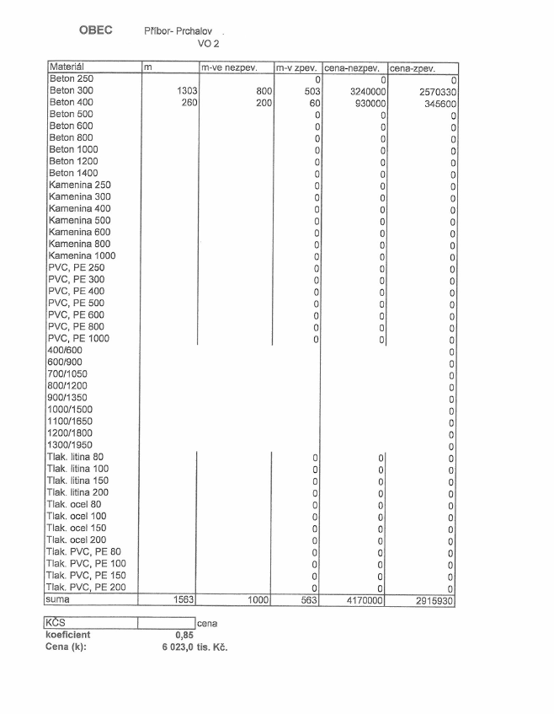

Příloha 2
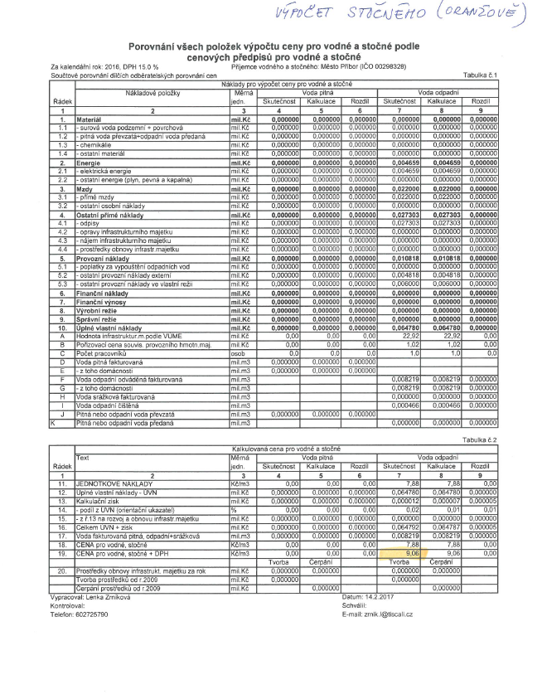

Příloha č. 3
